Міністерство освіти та науки України

Національний технічний університет України

«Київський Політехнічний Інститут ім. Ігоря Сікорського»

ФТІ

Кафедра ФТЗЗІ

**Лабораторна робота №6**

з дисципліни: «Програмування 4»

# на тему:

# «Обмін інформацією з файлами та модульний принцип програмування»

# 

Виконав:

Студент групи ФЕ-81

Мелентьєв Данило

Перевірив:

Доцент Прогонов Д.О.

Київ 2020

1. Модифікувати створену під час виконання у лабораторній роботі № 5 програму згідно з номером варіанту, використовуючи потоки файлового вводу/виводу для зчитування вхідної інформації з одного файла та запису отриманого результату в інший.

Код програми:

Модуль «functions.py»

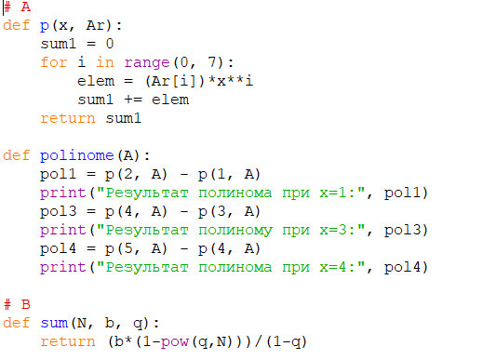

Модуль «main.py»

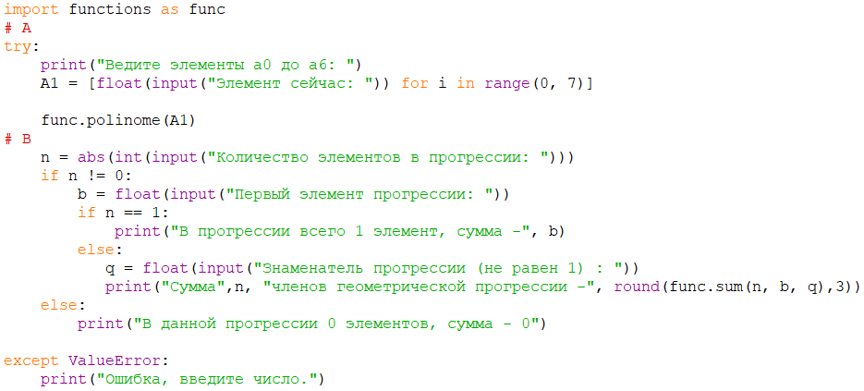

Виконання роботи:

